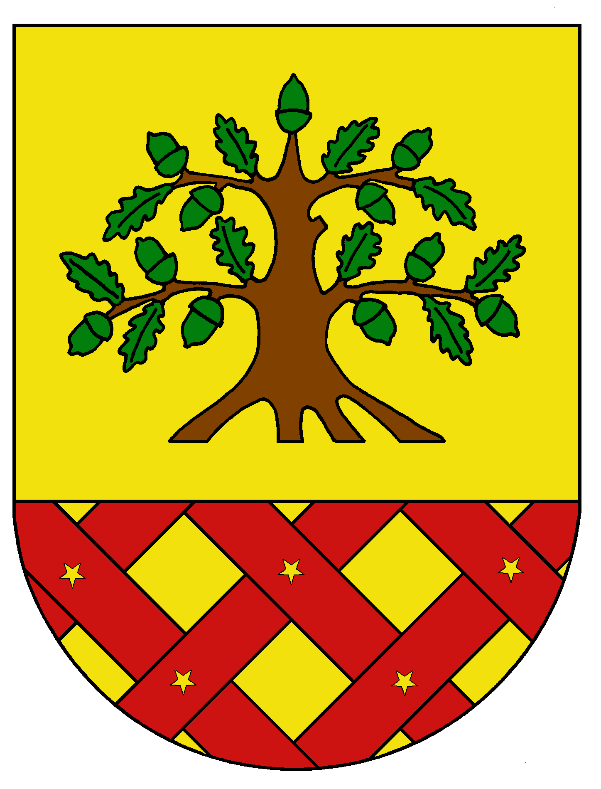
Obec Dobrochov
Dobrochov 43, 798 07 Brodek u Prostějova
------------------------------------------------------------------------------------

Pozvánka

na 8. zasedání zastupitelstva obce Dobrochov

Starosta obce Dobrochov v souladu se Zák. 128/2000 Sb., o obcích (obecní zřízení) svolává 8. zasedání zastupitelstva obce na den 4. března 2024 v 17.30 hod v zasedací místnosti OÚ s tímto programem:

- Zahájení
- Schválení závěrečného účtu za rok 2023
- Schválení účetní závěrky za rok 2023
- Schválení smlouvy o dílo se zhotovitelem „Protierozní opatření MEI v k.ú. Dobrochov“
- Usnesení a závěr

Miloslav Kříž
starosta obce

Vyvěšeno dne: 15.2.2024
Sňato dne: 4.3.2024

